Р Е З Ю М Е 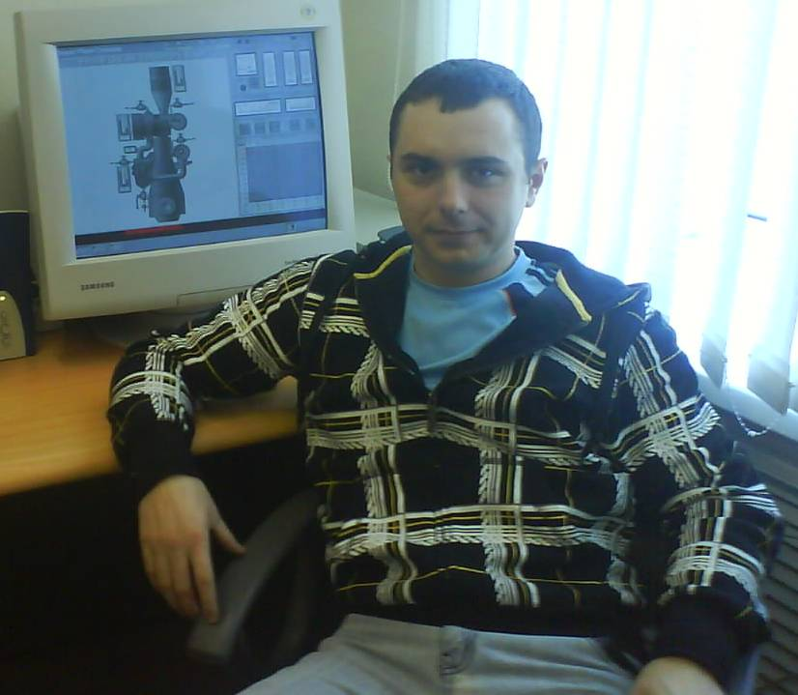

КОНТАКТНАЯ ИНФОРМАЦИЯ О КАНДИДАТЕ
Фамилия, Имя, Отчество | Варенин Константин Александрович
Дата и место рождения | 02.12.1983г.; Приморский край, Спасский район, с. Чкаловское
Семейное положение, дети | гражданский брак, 1 ребенок
Адрес проживания | г.Владивосток,ул.Героев-Тихоокеанцев,28, кв.61
Адрес прописки | г.Владивосток,ул.Героев-Тихоокеанцев,28, кв.61
Контакты (телефон, E-mail и т.д.) | 89502960018; varenin83@bk.ru
ИНФОРМАЦИЯ ОБ ОБРАЗОВАНИИ №1

Учебное заведение (полное название, форма обучения) | Владивостокский Судостроительный техникум; очная
Факультет | Судомеханический
Специальность | Монтаж и техническое обслуживание судовых машин и механизмов (техник)
Года поступления-окончания | 2001-2004гг.
ИНФОРМАЦИЯ ОБ ОБРАЗОВАНИИ №2

Учебное заведение (полное название, форма обучения) | Морской Государственный Университет имени адмирала Г.И.Невельского; очная
Факультет | Судомеханический
Специальность | Эксплуатация судовых энергетических установок (инженер - механик)
Года поступления-окончания | 2004-2010гг.
ИНФОРМАЦИЯ ОБ ОПЫТЕ РАБОТЫ
(указывается в обратном хронологическом порядке, начиная с последнего места работы,
при необходимости добавляется новый раздел «Опыт № __» )

Опыт №4
Название организации | PRISCO SINGAPOR
Направление деятельности организации | Судоходная компания
Даты поступления и увольнения | 09.2011 - 03.2012
Должность (перечислить должностные обязанности) | 4 механик (несение судовых вахт (вахтенный механик), эксплуатация и ремонт судовых механизмов)
Опыт №3
Название организации | PRISCO SINGAPOR
Направление деятельности организации | Судоходная компания
Даты поступления и увольнения | 09.2010 - 03.2011
Должность (перечислить должностные обязанности) | 4 механик (несение судовых вахт, эксплуатация и ремонт судовых механизмов)
Опыт №2
Название организации | PRISCO SINGAPOR
Направление деятельности организации | Судоходная компания
Даты поступления и увольнения | 05.2009-10.2009
Должность (перечислить должностные обязанности) | Практикант (эксплуатация и ремонт судовых механизмов)
Опыт №1
Название организации | ОАО «ДВМП»
Направление деятельности организации | Морское пароходство
Даты поступления и увольнения | 07.2007-10.2007
Должность (перечислить должностные обязанности) | Моторист 1 категории (эксплуатация и ремонт судовых механизмов)
НАВЫКИ ВЛАДЕНИЯ КОМПЬЮТЕРОМ И ОРГТЕХНИКОЙ
( перечислить и указать уровень владения)

Операционные системы | Windows (пользователь)
Программные продукты | Internet, Word, Excel
Оргтехника | ПК, факс, копировально-множительный аппарат
НАВЫКИ ВЛАДЕНИЯ ИНОСТРАННЫМ ЯЗЫКОМ
(указать уровень владения –разговорный, свободный, технический и т.д.)
Английский | Чтение и перевод, (технический).

Китайский
Другие

ЛЮБАЯ ДОПОЛНИТЕЛЬНАЯ ИНФОРМАЦИЯ О СЕБЕ

Личностные качества | Быстро осваиваю новшества в работе, трудолюбивый, аккуратный, внимательный, ответственный, исполнительный, коммуникабельный, стрессоустойчивый, пунктуальный, легко обучаемый, усидчивый.
Хобби | Спорт, футбол, волейбол.

